SECRETARIA DE ESTADO DA JUSTIÇA, FAMÍLIA E TRABALHO – SEJUF
CONSELHO ESTADUAL DO TRABALHO – CETER/PR

Ofício nº 021/2020-CETER Curitiba, 07 de agosto de 2020.

Senhor(a) Conselheiro(a)

Ao cumprimenta-lo(a) vimos confirmar a realização da 271ª Reunião Ordinária do Conselho Estadual do Trabalho, Emprego e Renda – CETER no dia 13 de agosto de 2020 (quinta-feira), com início às 10 horas, por meio de videoconferência, com acesso pelo link: https://teams.microsoft.com/l/meetup-join/19%3ameeting_OGRkMTI2NTUtODNkZC00NDdiLTg4NmUtMmU5ZjkxM2ZiMTc4%40thread.v2/0?context=%7b%22Tid%22%3a%2264f0195a-b61d-46c4-af77-423ea2026692%22%2c%22Oid%22%3a%222c026b42-00ab-4b92-a4f1-f4846262eefd%22%7d

PAUTA
10h00 Abertura - Dra. Juliana Raschke Dias Bacarin – Presidente do CETER
10h10 Apresentação do Secretário de Estado da Justiça, Família e Trabalho Dr. Mauro Rockenbach.
10h40 Mudança de Endereço das Agências do Trabalhador de São. Mateus do Sul, Mandaguari, Barracão e Pitanga - Suelen Glinski dos Santos e Walmir dos Santos – SEJUF-DET.
10h50 Outros Assuntos.
11h00 Encerramento
Atenciosamente,
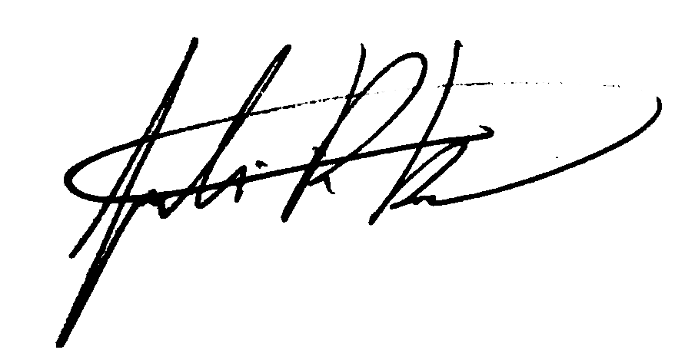
JULIANA RASCHKE DIAS BACARIN Presidente do Conselho Estadual do Trabalho, Emprego e Renda

À todos(as) Conselheiros(as)

